Material 5 – Version B
Verwendung von CRISPR-Cas9 zur genetischen Veränderung des doublesex-Gens

Wiederholung:
In den Materialien 1 und 2 haben wir uns mit der Sexualentwicklung der Anophelesmücken beschäftigt und dabei gelernt, dass durch alternatives Spleißen der prä-mRNA des doublesex-Gens von Anopheles gambiae zwei unterschiedliche Proteine (dsx-male und dsx-female) gebildet werden, welche die Ausprägung des männlichen und weiblichen Phänotyps bedingen. Um lebensfähige, aber unfruchtbare Weibchen zu erzeugen, sollte der Spleißvorgang, der letzlich zur Bildung der mRNA des Proteins dsx-female führt, durch Veränderung der Basensequenz im Übergang von Intron 4 zu Exon 5 unterbunden werden. Hierfür werden Kenntnisse der Basenabfolge dieses Bereichs benötigt.

Abbildung 1 zeigt die Basensequenz des doublesex-Gens im Bereich des Übergangs von Intron 4 zu Exon 5. Die Abbildungen 2 und 3 zeigen die Internetauftritte der Firmen World of CRISPR technologies und Genetic solutions mit Bestellfenstern für Nuclotidsequenzen. Abbildung 4 zeigt den Übergang von Intron-4 zu Exon 5 des doublesex-Gens ohne Basensequenz.

Abbildung 1 – Basensequenz im Intron-4-Exon-5-Übergang des doublesex-Gens

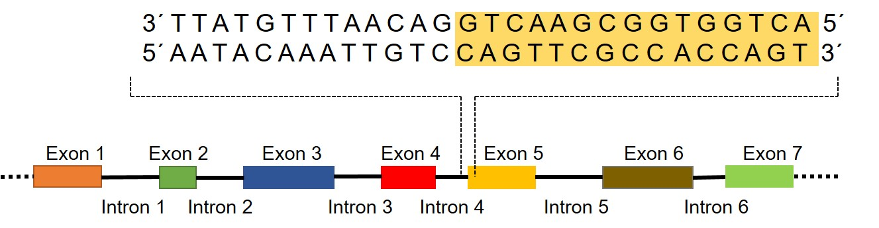
Abbildung erstellt durch Frank Harder, ZPG Biologie

Abbildung 2 - Internetauftritt der Firma World of CRISPR technologies

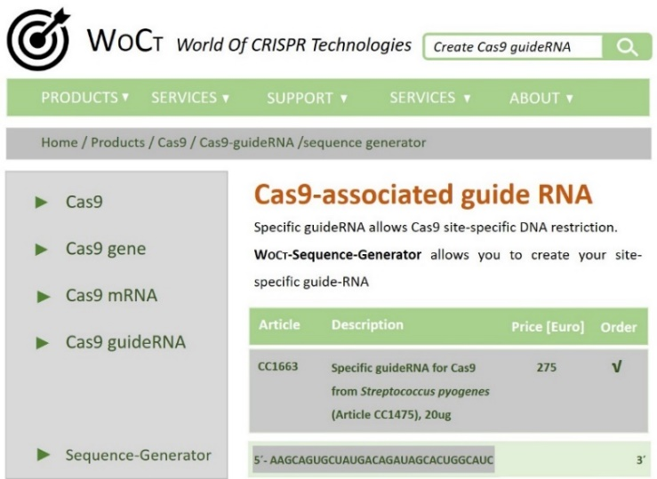
Abbildung erstellt durch Frank Harder, ZPG Biologie

Abbildung 3 - Internetauftritt der Firma Genetic solutions

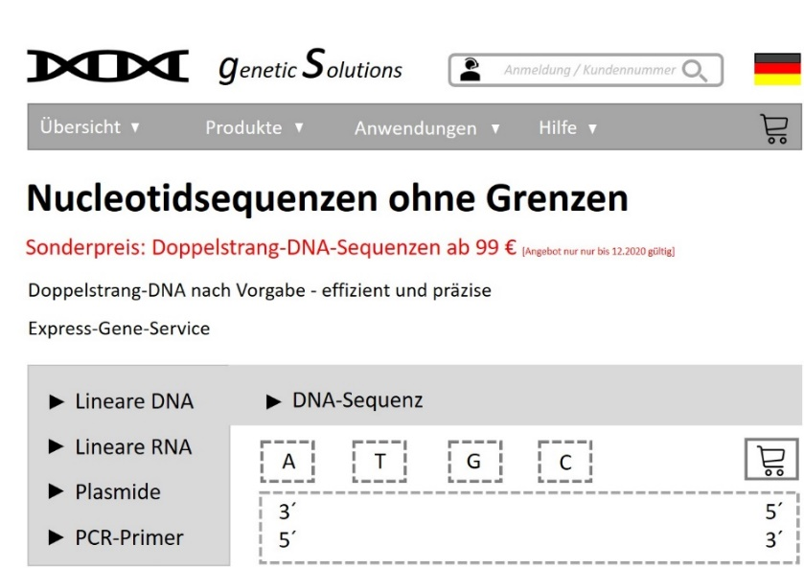

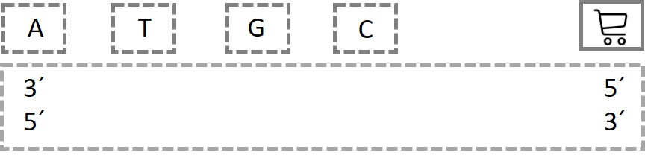
Abbildung erstellt durch Frank Harder, ZPG Biologie

Abbildung 4 – Übergang Intron-4-Exon-5 des doublesex-Gens nach erfolgter genetischer Veränderung

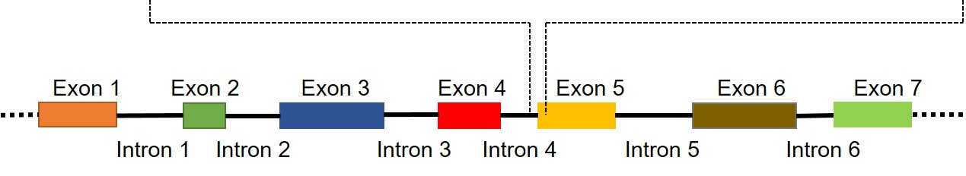
Abbildung erstellt durch Frank Harder, ZPG Biologie

Aufgaben:
1. Erweitern Sie im Bestellfenster für guide-RNA (Abbildung 2) die guide-RNA-Sequenz bis zum 3´-Ende.
Tragen Sie in das Bestellfenster DNA (Abbildung 3) eine mögliche Sequenz für den Einsatz der homologen Rekombination ein.
Begründen Sie die von Ihnen bestellte Nucleotidabfolgen.
2. Tragen Sie die von Ihnen genetisch veränderte Sequenz in die Abbildung 4 ein.
3. Erläutern Sie anhand Ihrer Sequenzen die Prozesse, die zur Veränderung der Basensequenz im Intron-4-Exon-5-Übergang führen und damit die Bildung von funktionsfähigem dsx-female unterbinden.

Verwenden Sie gegebenenfalls bereitgestellte Hilfen!

Hilfe 1
Ihre guide-RNA soll direkt im Bereich des Übergangs von Intron zu Exon einen Cas9-Schnitt hervorrufen, z.B.
Schnittstelle

Abbildung erstellt durch Frank Harder, ZPG Biologie

Hilfe 2
Beachten Sie die Orientierung der guide-RNA.
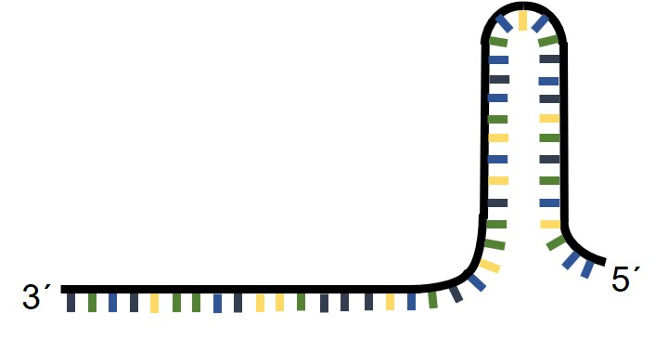
Abbildung erstellt durch Frank Harder, ZPG Biologie

Hilfe 3
Ihre guide-RNA-Sequenz muss komplementär zum 5´-3´-Strang der zu schneidenden DNA sein.
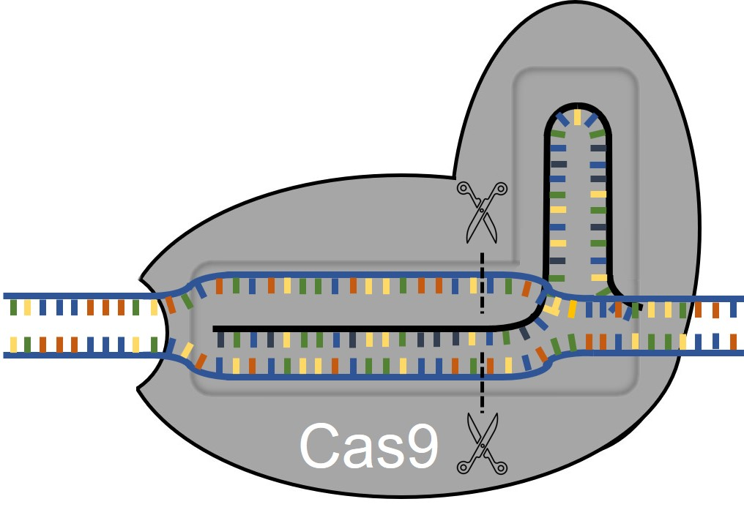
Abbildung erstellt durch Frank Harder, ZPG Biologie

Hilfe 4
Ihre DNA für die homologe Rekombination muss den Übergangsbereich Intron-4-Exon-5 verändern um ihn unkenntlich zu machen
Dieser Bereich muss von homologen Bereichen umgeben sein

Abbildung erstellt durch Frank Harder, ZPG Biologie

Hilfe 5
Ihre DNA für die homologe Rekombination muss den Übergangsbereich Intron-4-Exon-5 verändern um ihn unkenntlich zu machen
Dieser Bereich muss von homologen Bereichen umgeben sein

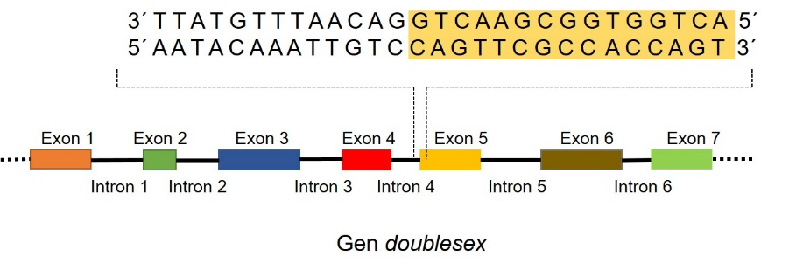
Abbildung erstellt durch Frank Harder, ZPG Biologie

